MDOC – Festival Internacional de Documentário de Melgaço - de 29 de julho a 4 de agosto

**10.ª edição do MDOC chega com 22 estreias nacionais e 31 filmes na seleção oficial**

**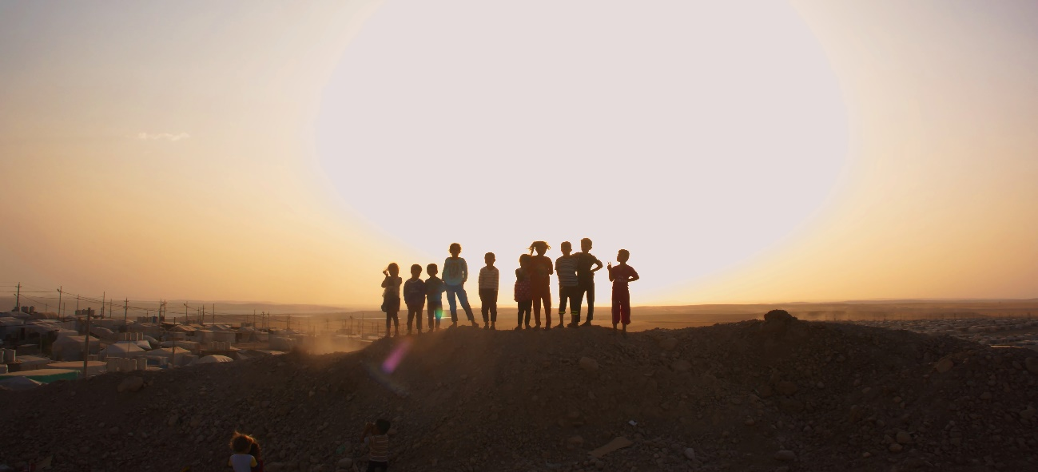***A Beautiful Day, de Stefano Obino*

**Entre 29 de julho e 4 de agosto, a vila raiana de Melgaço volta a ser o epicentro do cinema internacional de documentário. A questão palestiniana, os direitos humanos, as migrações, o colonialismo, o ambiente, as questões de género são os temas centrais numa edição comemorativa que fica marcada com 22 estreias no grande ecrã. Há 31 filmes a concurso no MDOC : 21 longas-metragens e 10 curtas e médias-metragens.**

A 10.ª edição do MDOC – Festival Internacional de Documentário de Melgaço regressa com filmes de várias nacionalidades, além de Portugal, da Indonésia, França, Rússia, Alemanha, Áustria, EUA, Itália, Canadá, Países Baixos - candidatos aos Prémios Jean-Loup Passek e D. Quixote.

Dos **31 documentários de expressão cinematográfica** que integram a seleção oficial, **nove são portugueses** e **22 são internacionais**. Com a grande maioria dos realizadores presentes no MDOC 2024, está será uma edição que irá certamente marcar os próximos anos do festival que desafia o público a refletir não só sobre as questões da identidade, memória e fronteira, mas também sobre causas e temas atuais que, de uma forma, ou de outra, impactam o mundo em que vivemos moldado pelas crises e conflitos em constante transformação.

A questão palestiniana está bem presente no MDOC deste ano, com três leituras diferentes sobre o conflito: “**Un Long Chemin Vers la Paix”,** de Tal Barda, apresenta-nos um manifesto de tolerância de um médico palestiniano que viu as suas três filhas mortas por um tanque israelita; “**Voyage à Gaza”**, de Piero Usberti, mostra-nos a perspetiva de um “viajante estrangeiro” que chega a Gaza na primavera de 2018 e é confrontado com as histórias de Sara, uma trabalhadora humanitária, Mohanad, um comunista convicto e Jumana, uma aspirante a advogada; em “**No Other Land,** do coletivo Basel Adra, Hamdan Ballal, Yuval Abraham, Rachel Szor, durante meia década, Adra (que também é ativista e advogado) filmou as aldeias de Masafer Yatta no sul da Cisjordânia a serem destruídas pela ocupação israelita, ao mesmo tempo que constrói uma aliança improvável com um jornalista israelita.

Os **direitos humanos** (ou a sua ausência) é uma temática bem patente nos filmes “**Of Caravan and the dogs”** no qual Askold Kurov aborda a asfixia do discurso e do pensamento independentes na Rússia de Putin e, em “**Democracy Noir”,** de Connie Field, uma jornalista, uma política e uma ativista decidem denunciar a natureza autocrática e populista do regime de Viktor Orbán, presidente húngaro que, atualmente, assume a presidência rotativa da União Europeia.

**A falta de direitos e a situação da mulher** está igualmente presente em filmes como “**My Stolen Planet”**, da realizadora iraniana Farahnaz Sharif, forçada a imigrar, ou **Maydegol**, de Sarvnaz Alambeigi, testemunho que tem como foco uma adolescente afegã imigrada no Irão e a luta pelos seus direitos contra a discriminação e a violência. Em “**The Takeover”**, filmado quando os talibãs retomaram o poder no Afeganistão, Anders Hammer retrata a rápida transformação do país e das mulheres que se recusam a perder os seus direitos.

Questões **pós-coloniais** são igualmente abordadas em filmes como “**The Battle for Laikipia”**. Daphne Matziaraki e Peter Murimi mostram-nos como a crise climática está a despertar tensões em Laikipia, região do Quénia, onde os descendentes dos britânicos, que para lá emigraram e possuem grande parte das terras, e os indígenas, criadores de gado e assolados por uma seca, estão em concorrência direta. Já em “**Fogo no lodo”**, Catarina Laranjeiro e Daniel Barroca trazem as memórias da guerra colonial.

Já as **migrações** são abordadas em “**As Melusinas à margem do rio”**, de Melanie Pereira, filme em que cinco mulheres nascidas no Luxemburgo de famílias imigrantes, refletem sobre a sua identidade; em **“Les Chenilles”**, Michelle Keserwany e Noel Keserwany, mostram-nos através da história de duas jovens imigrantes em França (provenientes da Síria e do Líbano), os efeitos dos acontecimentos históricos nas suas vidas: a mudança que a deslocação impõe, as condições de trabalho, as diferenças culturais.

Numa tragicomédia repleta de ironia, Clara Trischler, em “**Night of the coyotes”**, documenta como os habitantes de uma aldeia mexicana - que ficou praticamente deserta devido à imigração dos seus habitantes para os Estados Unidos - inventaram um jogo em que oferecem aos turistas a oportunidade de experimentarem a migração ilegal através da fronteira americana, isto para evitar que a aldeia desapareça.

Questões ligadas ao **ambiente** são levantadas por filmes como “**A Savana e a Montanha”**, de Paulo Carneiro, esteve na quinzena dos cineastas em Cannes e estreia em solo português no MDOC. Este filme de resistência do género *western* retrata a luta do povo de Covas do Barroso contra a empresa britânica Savannah Resources, que planeia construir a maior mina de lítio a céu aberto da Europa a poucos metros das suas casas; Aline Simone, realizadora de “**Black snow”**, segue uma dona de casa russa, Natalia Zubkova, que denunciou um desastre ecológico na sua cidade natal, Kiselyovsk, na Sibéria, provocado pela mineração do carvão a céu aberto, o que fez dela uma inimiga do Estado; em “**As the tide comes in”,** Juan Palacios e Sofie Husum Johannese, mostram como os 27 residentes de uma ilha dinamarquesa se apegam à sua identidade de ilhéus e enfrentam o risco de inundações provocadas pelas alterações climáticas.

Além da competição oficial ([lista completa filmes selecionados](https://mdocfestival.pt/pt/filmes-selecionados)), o MDOC apresenta um vasto conteúdo programático que integra, uma Oficina de Documentário, residências de cinema e fotografia, masterclass, análise de um filme documentário de referência, estreia de seis exposições, um curso de verão e ainda o habitual CINEférias e o Salto a Melgaço (que inclui, nos dias 3 e 4 de agosto, a projeção de filmes, visita a exposições, ao Museu de Cinema Jean-Loup Passek, ao Espaço Memória e Fronteira e às Termas de Melgaço).

Site > <https://mdocfestival.pt/>

Facebook > <https://www.facebook.com/mdocfestival/>

Instagram > <https://www.instagram.com/mdocfestival/>